Принято  Педагогический совет  Протокол № 6 от 30.10.2020 г. |  | 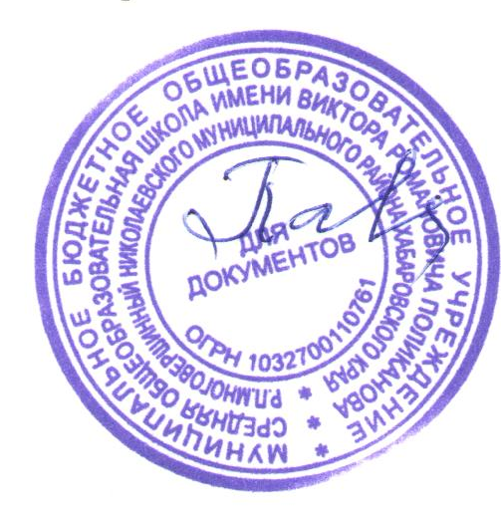 | «Утверждаю»  Директор МБОУ СОШ  р.п. Многовершинный  И.А. Павлюкова  Приказ  № 186-осн.  от 30 октября 2020 г.

Положение
об общем собрании трудового коллектива
муниципального бюджетного образовательного учреждения
средней общеобразовательной школы имени Виктора Романовича Поликанова
р.п. Многовершинный Николаевского муниципального
района Хабаровского края
(МБОУ СОШ р.п. Многовершинный)
1.Общие положения.
1.1 Настоящее положение разработано в соответствии с Федеральным законом РФ «Об образовании» от 29.12.2012 г.№ 273-ФЗ, Уставом школы.
1.2. Общее собрание коллектива школы – является высшим коллегиальным органом управления Учреждением
1.3. Общее собрание коллектива школы создается в целях выполнения принципа самоуправления школой, расширения коллегиальных и демократических форм управления.
1.4. Основной задачей Собрания является коллегиальное решение важных вопросов жизнедеятельности школы в целом, трудового коллектива школы.
1.5. Общее собрание трудового коллектива действует бессрочно.
1.6. Решения общего собрания трудового коллектива, принятые в пределах его полномочий и в соответствии с законодательством, обязательны для исполнения администрацией, всеми членами трудового коллектива.
1.7. Изменения и дополнения в настоящее положение вносятся общим собранием трудового коллектива и принимаются на его заседании.
1.8. Срок данного положения не ограничен. Положение действует до принятия нового.
2. Компетенция общего собрания.
2.1. К компетенции общего собрания коллектива школы относится:
2.1.1 Общее собрание заслушивает и утверждает:
- годовой отчет (публичный доклад) директора о деятельности Учреждения и годовой бухгалтерский баланс;
2.1.2. Общее собрание рассматривает:
-вопросы по соблюдению правил внутреннего трудового распорядка;
Вопросы о представлении работников к почетным званиям, государственным наградам;
-2.1.3. Общее собрание вносит:
-предложения учредителю по улучшению финансово-хозяйственной деятельности Учреждения;
2.1.4. Общее собрание определяет:
-приоритетные направления экономической и образовательной деятельности Учреждения, принципы формирования использования его имущества;
-меры социальной поддержки работников Учреждения;
-пути повышения эффективности педагогического т обслуживающего труда;
2.1.5. Общее собрание обсуждает:
-изменения и дополнения в Устав;
-Положения об оплате труда работников, об установлении компенсационных выплат (доплат и надбавок компенсационного характера), стимулирующих выплат(доплат и надбавок стимулирующего характера, премий и иных поощрительных выплат);
2.1.6. Общее собрание принимает:
- Положения об оплате труда работников, об установлении компенсационных выплат (доплат и надбавок компенсационного характера), стимулирующих выплат (доплат и надбавок стимулирующего характера, премий и иных поощрительных выплат);
- Правила внутреннего трудового распорядка, Коллективный договор;
2.1.7. Общее собрание выбирает:
- членов комиссии по распределению стимулирующих выплат
2.2. Собрание может рассмотреть и другие вопросы жизнедеятельности школы или передавать данные полномочия другим органам самоуправления школы.
3. Состав и порядок работы.
3.1. В состав общего собрания трудового коллектива входят все работники Учреждения на дату проведения общего собрания, работающих на условиях полного рабочего дня по основному месту работы в данном Учреждении.
3.2. Для ведения общего собрания трудового коллектива из его состава избирается председатель и секретарь.
3.3. Председатель общего собрания трудового коллектива:
-организует деятельность общего собрания трудового коллектива;
-информирует участников трудового коллектива о предстоящем заседании не менее, чем за 15 дней до его проведения;
-организует подготовку и проведение общего собрания трудового коллектива (совместно с советом трудового коллектива и администрацией школы);
-определяет повестку дня (совместно с советом трудового коллектива и администрацией школы);
-контролирует выполнение решений общего собрания трудового коллектива (совместно с советом трудового коллектива).
3.4. Общее собрание трудового коллектива собирается по мере необходимости, но не реже 1 раза в год.
3.5. Общее собрание трудового коллектива считается правомочным, если на нем присутствует не менее ¾ членов трудового коллектива.
3.6. Решения общего собрания трудового коллектива принимаются открытым голосованием простым большинством голосов.
3.7. Решение общего собрания трудового коллектива (не противоречащее законодательству РФ и нормативно – правовым актам) обязательно к исполнению всех членов трудового коллектива.
3.8. Каждый участник общего собрания трудового коллектива имеет право:
-потребовать обсуждения общим собранием трудового коллектива любого вопроса, касающегося деятельности школы, если его предложение поддержит не менее 1/3 членов общего собрания трудового коллектива;
- при несогласии с решением общего собрания трудового коллектива высказывать свое мотивированное мнение, которое должно быть занесено в протокол.
4. Ответственность общего собрания трудового коллектива.
4.1. Общее собрание трудового коллектива несет ответственность:
- за выполнение, выполнение не в полном объеме или невыполнение закрепленных за ней задач и функций;
-соответствие принимаемых решений законодательству РФ, нормативно-правовым актам.
5. Делопроизводство общего собрания трудового коллектива.
5.1. Заседания общего собрания трудового коллектива оформляются протоколом, который ведет секретарь собрания.
5.2. В протоколе фиксируются:
-дата проведения;
-количественное присутствие (отсутствие) членов трудового коллектива;
-повестка дня;
-ход обсуждения вопросов;
-предложения, рекомендации и замечания членов трудового коллектива;
-решение.
5.3. Протоколы подписываются председателем и секретарем собрания.
5.4. Нумерация ведется от начала учебного года.
5.5. Книга протоколов общего собрания трудового коллектива нумеруется постранично, прошнуровывается, скрепляется печатью школы и подписывается директором школы.
5.6. Книга протоколов общего собрания трудового коллектива хранится в делах школы и передается по акту (при смене руководителя, передаче в архив).
5.7. Все решения собрания своевременно доводятся до сведения всех участников образовательного процесса.

